Nama : affan masfifi diarja

NIM : L200140064

Tugas 3 AdministrasiJaringan “ ClearOS ”

Pertanyaan :

Evaluasiapplikasi network yang terdapatdalamClearOS Community (FREE).

* ApanamaAplikasi?
* DigunakanUntukApa?
* Bagaimanacaramengkonfigurasi

Jawaban :

* Multi-WAN

Aplikasi Multi-WAN memungkinkanAndauntukmenghubungkansistemandauntukbeberapasambungan Internet. Multi-WAN menawarkanbanyakmanfaatuntuklingkungan yang membutuhkankoneksi yang handal, termasuk load balancing, packet segregation dan automatic failover.

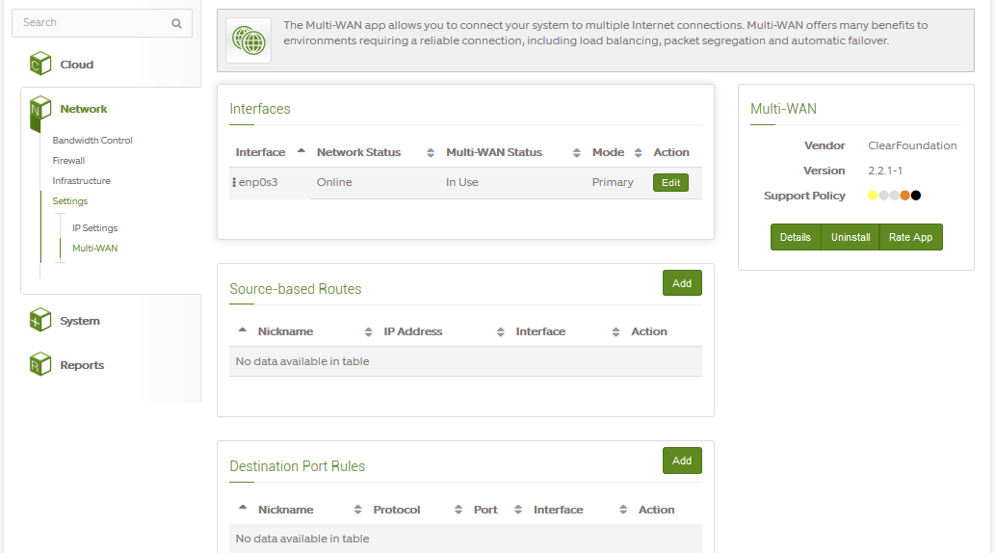

* Bandwidth Manager

Mengatur bandwidth untuksetiap user, termasuk limiter (membatasi). Bandwidth danQoSManajeraplikasiadalahfiturjaringan yang memungkinkan administrator untukmemprioritaskanbeberapajenislalulintas internet. MengaktifkanQoSmengurangikemungkinanbahwapadawaktutertentu, satupenggunaatauperangkatmungkinmenurunkankinerjajaringandenganmenyibukkan bandwidth yang tersedia.

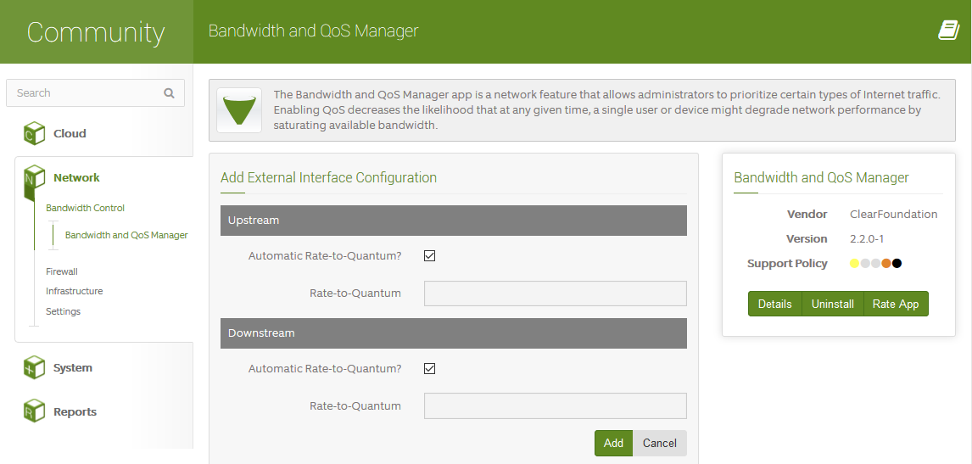

* 1-to-1 NAT

Menyediakanfasilitas agar IP Address Private dapatdikenal di PUBLIC network. (1 IP address Private untuk 1 IP ADDRESS PUBLIC)

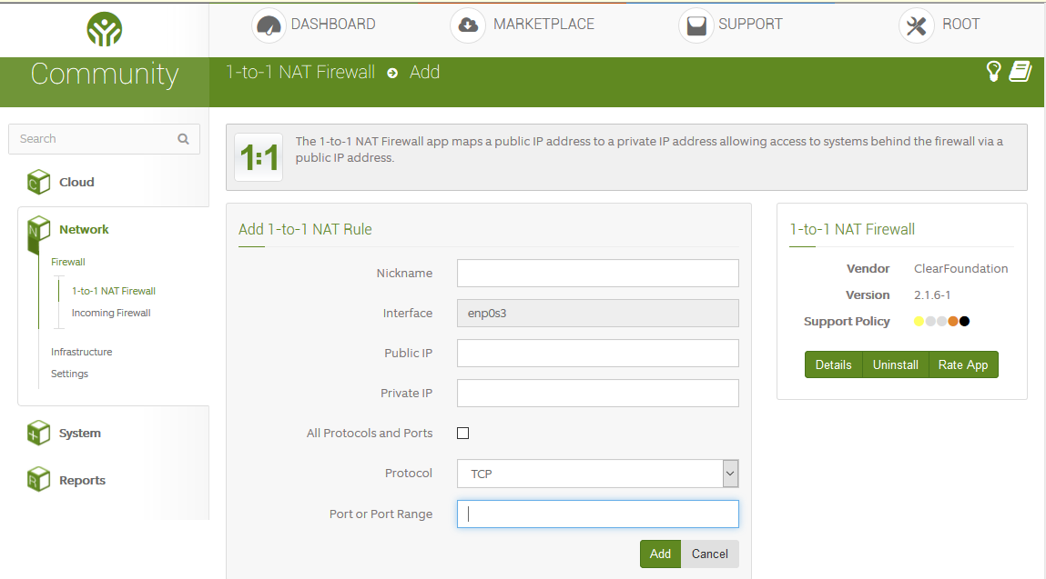

* Firewall

Untukmembatasilalulintas data, berdasarkan, jenispaket, aplikasi (nomor port), ip address dll.

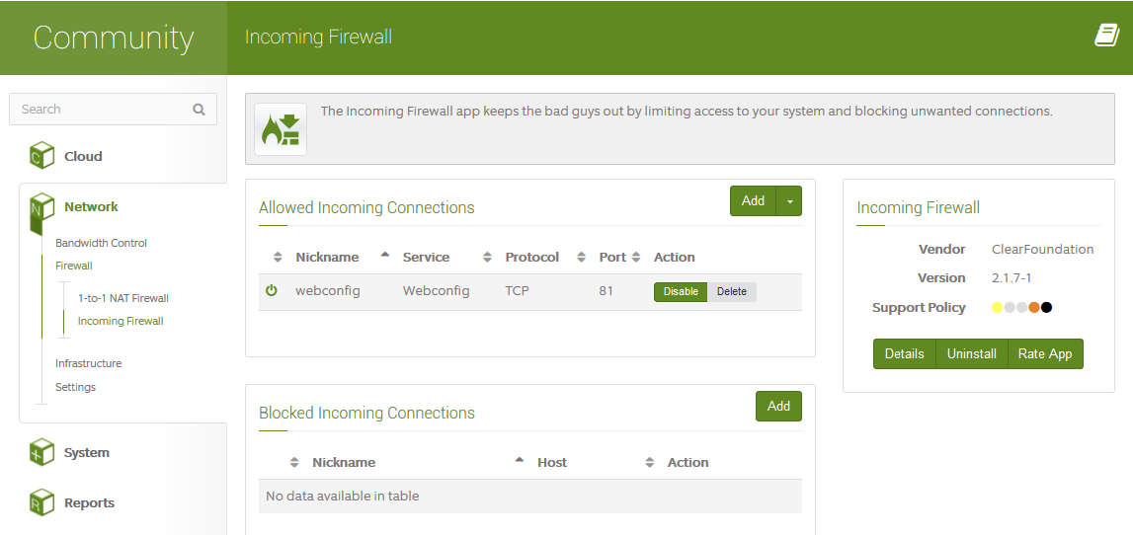

Allowes Incoming Connections : jalur yang dibolehkanmasuk.

Blocked Incoming Connections : Jalur yang tidakdiperbolehkanmasukke server.

* DMZ

DMZ aplikasi menyediakan alat firewall untuk sistem di zona demiliterisasi. Mengisolasi layanan eksternal berisiko tinggi seperti web, e-mail dan sistem VoIP dapat meningkatkan keamanan jaringan Anda.

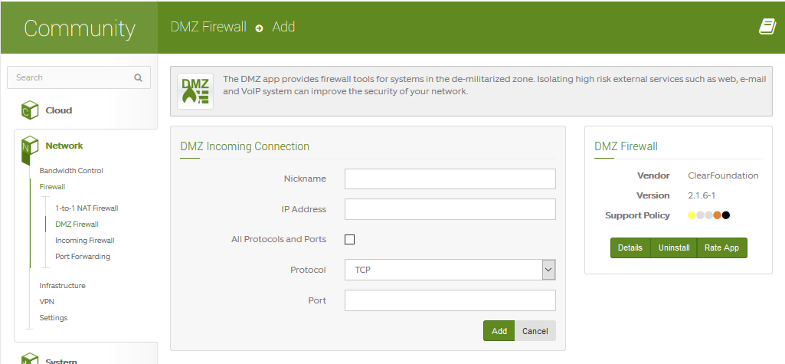

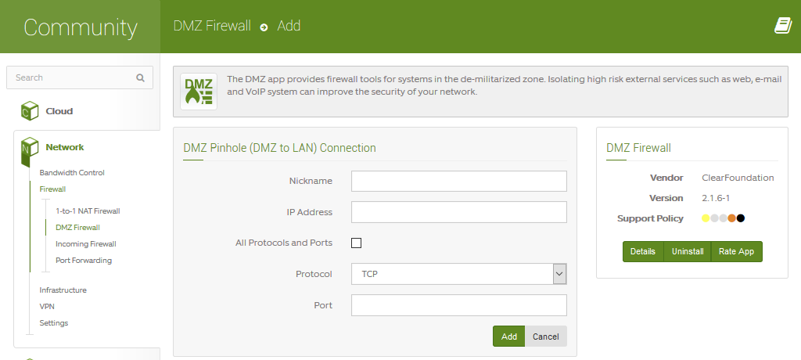

* Port Forwarding

Port Forwarding app memungkinkan untuk memungkinkan akses ke sistem pada jaringan lokal Anda dari Internet.

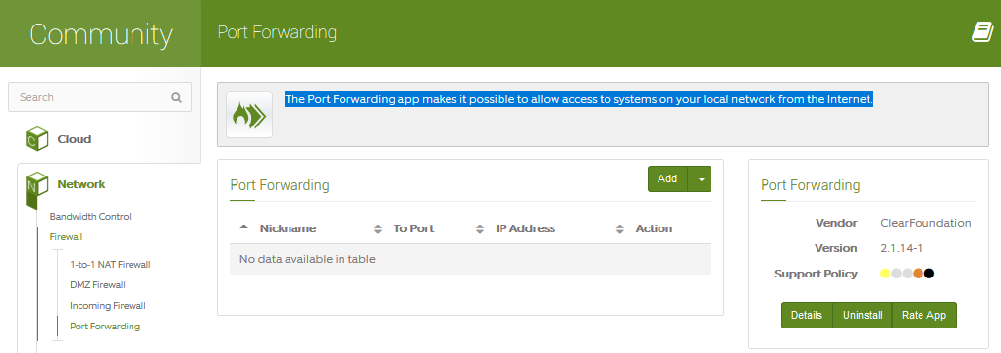

* DHCP Server

Aplikasi DHCP Server menyediakan konfigurasi IP otomatis untuk perangkat pada jaringan Anda.

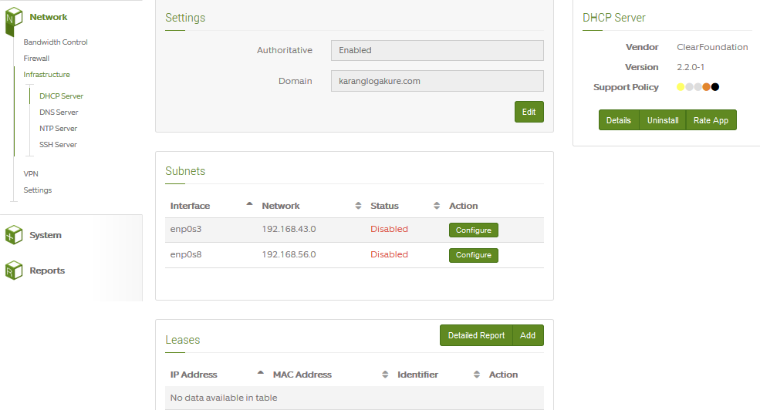

* DNS Server

dapatdigunakanuntukpemetaanalamat IP padajaringanAndauntuknama host.

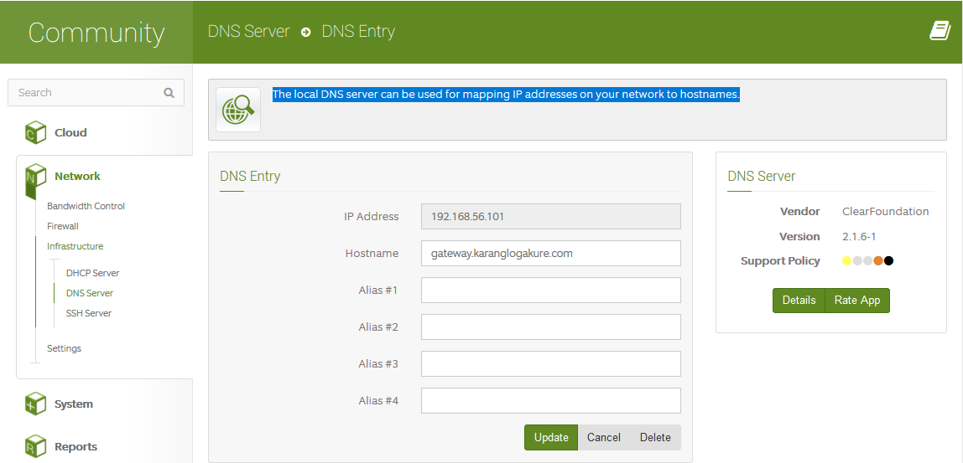

* NTP Server

menyediakan layanan protokol waktu jaringan untuk sistem Anda. Komputer dan perangkat Internet dapat menyinkronkan jam mereka terhadap server ini untuk mencapai tingkat akurasi yang tinggi waktu.

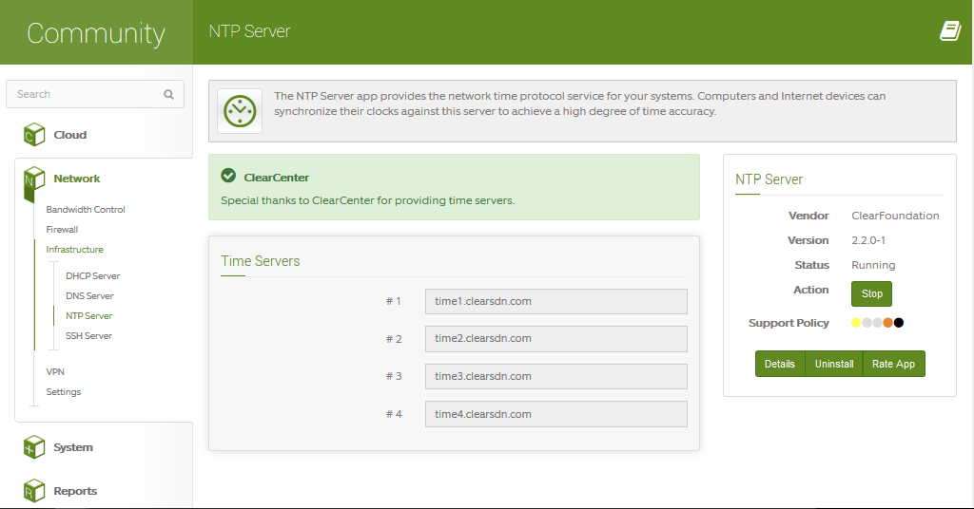

* OpenVPN

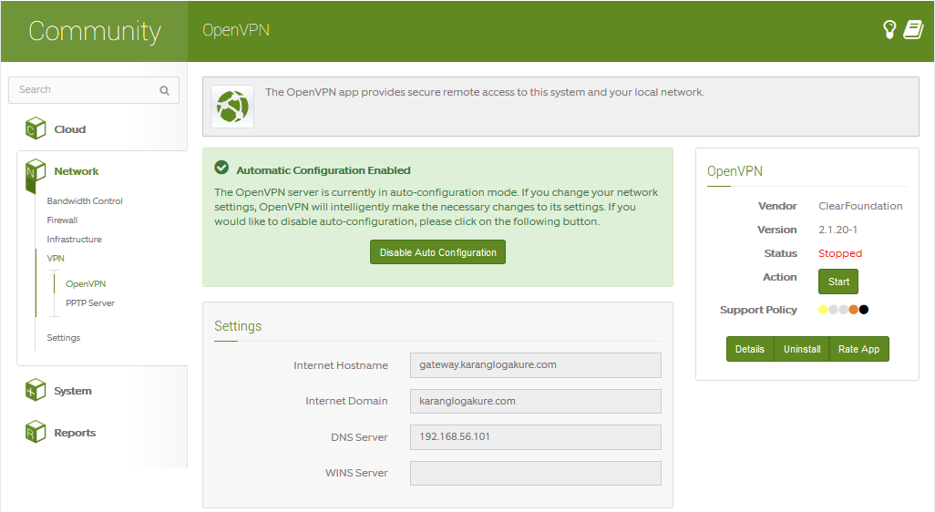digunakanuntukmenyediakanfasilitaskoneksi VPN (Virtual Private Network), yaitukoneksijaringan local melalui internet.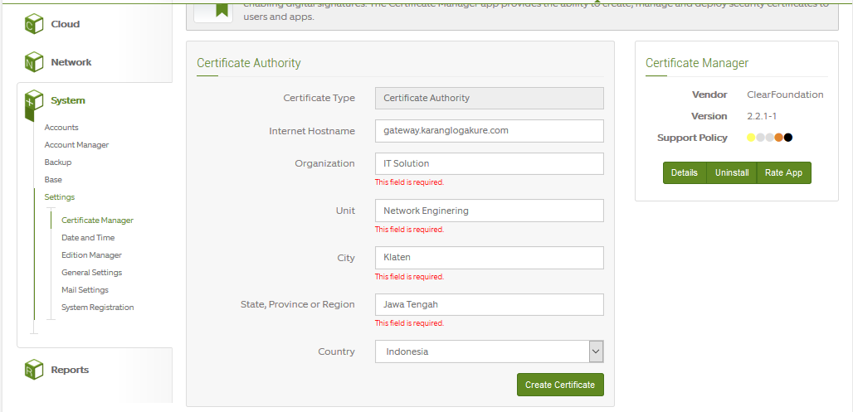

* PPTP Server

Untukkoneksi Point-to-Point (hanya 2 host dalamsatu network). PPTP VPN memungkinkan pengguna untuk terhubung ke jaringan Anda menggunakan klien VPN umum untuk sebagian besar sistem operasi. PPTP mudah dan berguna untuk pejuang jalanan tetapi dianggap kurang aman daripada teknologi lainnya seperti OpenVPN.

